# 专题训练 — 压强

**1.一位同学体重为600N.自然站立在水平地面上.对地面的压力为 N.双脚站立对地面的压强比行走时，某沼泽地能成受的压强为2*104Pa.这位同学与沼泽地的接触面积至少为 m2 才不会陷入沼泽境.**

**2.如图所示,水壶的壶嘴和壶身构成一个简单的 .若水对壶底压强是 1.5*108Pa.则壶中水深 cm（g 取10N/kg）**.

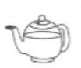

**3. 自行车中有很多设计利用了物理知识.例如.轮胎上刻有凹凸不平的花纹.这是为了增大 ;车座设计得宽大柔软.这是为了减小 .**

**4. 世界上第一个温度计是由伽利略发明的.其原理如图所示.中空玻璃管与玻璃泡相连.玻璃管中水柱上方密封部分空气，用玻璃泡测量物体的温度,当大气压不变、被测物体温度升高时.水柱会 ;当被测物体温度不变、大气压变小时. 水柱会 。（两空均选填“上升”“下降”或“不变”）**

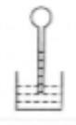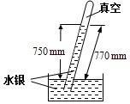

**5.小亮同学在物理实验室利用托里拆利试验测量大气压强的值，试验时他没有将玻璃管竖直放置，而是稍稍倾斜了，如图所示，则此时大气压强等于 mm水银柱产生的压强，如果在该实验室做“观察水沸腾”的试验，测得水的沸点将 。（选填“高于”“等于”或“低于”）**

**6. 用拇指和食指按压一支铅笔的两端.拇指和食指受到的压力分别为 F1和 F2.受到的压强分别为P1和 P2，则 F1 F2，P1 P2（两空均选填“＞”“＜”或“＝”若F1=1N.笔尖的面积为1×10-6m2，则**

**P＝ Pa。**

**7.** **如图所示.长木板重10N、底面积为10cm2,现将其底面积的2/3 与水平桌面接触，木板静止时对桌面的压强为 Pa。在水平外力作用下推动木板缓慢向左运动.直至木板全部移到桌面.在这个过程中.木版对桌面的压强 ，木板所受摩擦力的大小 （后两空均选填“变大”“变小”或“不变”）。**

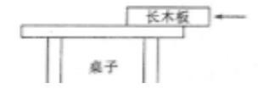

**8.如图所示，在水平桌面上堆放一摞相同的书.所有书的总重力为30N.最下面的书与桌面的接触面积为0.06m2.此时书对桌面的压强为 Pa.若从这一摞书中水平抽出 A 或 B 中任一本书. 抽出 书更容易. 此现象表明滑动摩擦力的大小与 有关。**

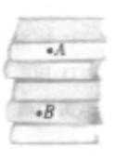

**9.** **注射器针头做的很尖.其目的是 （选填“增大”或“减小”）压强；蛟龙号载人潜水器在下潜到海底的过程中.它受到海水的压强将 （选填“变大”“不变”或“变小”）潜入海绵下6km 深处受到海水的压强是 Pa（ρ海水=1.03*103kg/m3.g取 10N/kg）.**



**10.三峡大坝是集防洪、航运、发电于一体的世界大水利枢纽，坝体高185m.最大蓄水深度175m.坝体建有多个深孔.每个孔大小为63m2.通过开启闸门泄洪，蓄满水时深孔距水面平均深度30m，则每个泄洪孔的闸门受到水的压力是　　　N（g=10N/kg）.**

**11.中医博大精深，拔火罐时，将小罐内的空气加热后，迅速倒扣在皮肤上，小罐被“吸” 住，说明了 的存在；熬制中药时，药汤在沸腾过程中的温度 。**

**12. 如图所示是河水中的旋涡，旋涡边缘水的流速用对中心处的流速 较 ，压强较 .从而形成压力差，导致周边物体易被“吸人”旋涡。（温馨提示：严禁学生私自下河游泳）**

**13．如图所示.高铁站台离边缘不远处一条黄色警戒线.为了保障安全.乘客必须站在警戒线以外.其原因是： ，若高铁极速驶过车站，警戒线区域内的空气流速会变大，压强 ；若高铁提速，站台上乘客与形式的高铁之间安全距离 。（以上两孔均选填“变大”“变小”或“不变”）**

**14.** **如图所示.瓶口扎上橡皮膜.把一定质量的气体密封在玻璃瓶内. 小明把此瓶从甲地带到还把更高的乙地，发现橡皮膜向上凸出（如图乙），瓶内气体在甲地的密度为ρ甲，在乙地的密度为ρ乙，根据公式ρ＝m/v，得ρ甲 ρ乙（选填“＞”“＝”或“＜”）**

**15.将一未装满饮料的密闭饮料杯先放置在水平桌面上，如图甲所示，饮料杯对水平桌面的压强是P1，饮料对杯底的压力是F1，再将饮料杯倒立放置，如图乙所示（途中没有画出饮料液面的位置），饮料杯对水平桌面的压强是P2，饮料对贝蒂的压力是F2，则 P1 P2，F1 F2（均选填“＞”“＜或“＝”）**

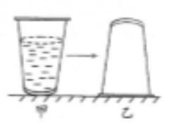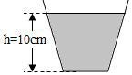

**16.如图，容器中装高度为10cm，质量为60g的水，已知容器的质量为30g，底面积为5cm2，容器底部受到水的压强为 Pa，容器对水平桌面的压强为 Pa，（ρ =1×103kg/m3，g=10N/kg）**

**17.** **为解决山区缺水问题，一些农户修建了水窖，在雨季将雨水收集到水窖中，以备干旱季节使用，小明家也修建了这样一个水窖，形状如图所示。为便于观察储水情况，小明在水窖底部安装了一个压力传感器 ， 压 力 大 小 在 显 示 屏 上 显 示 。 压 力 大 表 示 水 窖 中 的 水较 ，用水过程中发现，虽然每天用水量基本相同，但每天压力大小下降却不相同.而且随着储水量的减少，下降得越来越快，出现该现象的原因是 。**

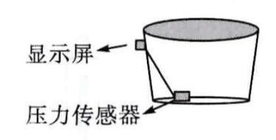

**18.如图所示，有两组同样的砖，A组一块，B组两块。每块砖平放时的长：宽；高为4：2：1。A组砖对地面的压力和压强分别为FA和PA ，B 组砖对地面的压力和压强分别为FB 和PB，则FA FB，PA PB（均选填“＞”“＝”或“＜”）**

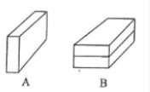

**19.** **小海和同学们参加研学旅行，汽车在公路上快速行驶时，小海发现窗帘从打开的窗户向外飘，这是因为窗外的空气流速大，压强 。车行驶到山顶时，他发现密封的零食包装袋鼓起来了，这是因为山顶上的气压比山脚下的气压 造成的。**

**20.** **如图甲所示，一个装有适量水的烧杯放置在水平桌而上， 将一装满水的小试管（管壁厚度不计）倒扣在水中。对小试管施加一个竖直向上的拉力F.使其缓慢上升到如图乙所示位置。在此过程中，小试管中一直充满水，这是由于 的作用，试管中心的压强 （选填“变大”“变小”或“不变”）。**

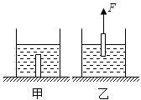

**21.** **下列实例中，属于减小压强的是（ ）**

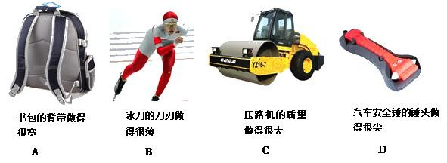

**22. 下列关于压强的说法中，正确的是（ ）**

**A.给自行车轮胎加气，胎内气体压强变小**

**B.往装水的杯子中加盐，杯底受到的压强不变**

**C.向桌上的空杯加水，杯子对桌而的压强变大**

**D.人在站立时拍起一只脚后，人对地面的压强交小**

**23.家用小轿车每个车轮与地面的接触面积为0.01m。车重1.2*104N,驾驶员及乘客共重3*103N.在水平地而上小轿车对地面的压强是（ ）**

**A.3.00*105Pa B3.75*105Pa C. 1.20*106Pa D. 1.50*106Pa**

**24.如图，装有两种不同液体的烧杯置于水平面上，两液体没有混合上层液体的高度为如密度为0.8ρ；下层液体的高度2，如密度为ρ，则液体对烧杯底部的压强为（ ）**

**A.2.4ρgh B.2.7ρgh C.2.8ρgh D.3ρgh**

**25. 如图所示，平静的湖中，下列各处水的压强最小的是（ρ＝1g/cm3）（ ）**

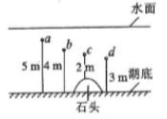

**A.a B.b C.c D.d**

**26.** **下列所示的各种力学现象中,分析正确的是（ ）**

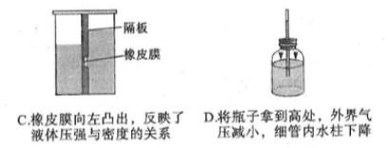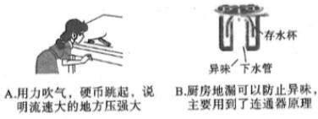

**27. 一个空药瓶，瓶口扎上橡皮膜竖直地浸人水中，一次瓶口朝上，一次瓶口朝下，两次 药瓶在水里的位置相同（如图所示），下列关于橡皮膜的说法正确的是（ ）**

**A.瓶口朝上时向内凹，旗口朝下时向外凸，形变程度相同**

**B.瓶口朝上时向内凹，瓶口朝下时向外凸.朝下时形变更多**

**C.两次都向内凹，形变程度相同**

**D.两次都|句内凹，瓶口例下时形变更多**

**28.** **只利用下图各组给定的器材做实验，不能完成其实验目的的是（）**

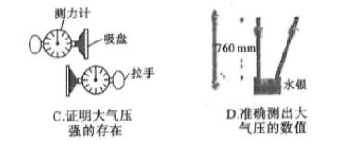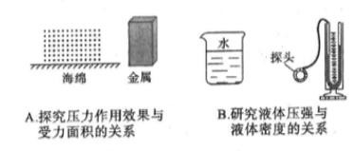

**29.A、B 两个实心正方体的质量相等，密度之比ρA：ρB＝8：1,若按甲、乙两种不同的方式，分别将它们叠放在水平地面上（如图所示），则地面受到的压力之比和压强之比分别是（ ）**

**A. F甲：F乙=1：1，P甲：P乙＝1:2**

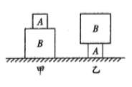

**B. F甲：F乙=1：1，P甲：P乙＝1:4**

**C. F甲：F乙=1：2，P甲：P乙＝2:1**

**D. F甲：F乙=8：1，P甲：P乙＝1:8**

**30.如图所示，两手的食指分别用沿水平方向的力顶在削好的铅笔两端，使铅笔保持水平 静止.下列说法中正确的是（ ）**

**A.铅笔对左侧食指的压力较大**

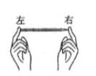

**B.铅笔对右侧食指的压力较大**

**C.铅笔对右侧食指的压强较大**

**D.铅笔对两侧食指的压强大小相等**

**31. 如图所示，均匀长方体甲、乙放在水平地面上，甲、乙的底面积分别为 S、S'（S＜ S'）,此时它们对地面的压强相等.现将甲、乙顺时针旋转 90°后，甲、乙的底面积分别为 S'、S,关于此时甲、乙对地而的压强P 甲、P 乙和对地面的压强变化△P甲、△P乙的大小关系，下列判断正确的是 （ ）**

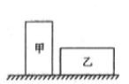

**A.P甲＜P乙，△P甲＞△P乙 B.P甲＜P乙，△P甲＜△P乙**

**C.P甲＞P乙，△P甲＞△P乙 D.P甲＞P乙，△P甲＞△P乙**

**32.如图所示，有三个实心圆柱体甲、乙、丙放在水平地面上，其中甲、乙高 度相同，乙、丙的底面积相同，三者对地而的压强相等，下列判断正确的是 （ ）**

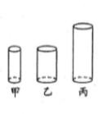

**A.ρ甲＝ρ乙＞ρ丙 B.ρ甲＝ρ乙＝ρ丙**

**C. m 甲＝m 乙＞m 丙 D. m 甲＝m 乙＝m 丙**

**33.生活处处有物理，留心观察皆学问.下列生活中的现象及其解释正确的是（ ）**

**A.啄木鸟的嘴很尖，可以减小压强,从而凿开树干，捉到躲在深处的虫子**

**B.打开高速行驶的大巴车车10时，窗帘往外眼,是因为车外空流速大，压强小**

**C.水坝修建为上窄下宽是因为液体压强随深度增加而减小**

**D.珠穆朗玛峰顶的大气压强比兰州市地面的大**

**34.如图所示，把小桌甲倒放在海绵上,其上放一个物体乙，它们静止时，物体乙的下表 面和小桌甲的桌面均水平。已知小桌甲重G1,桌面面积为 S1，物体乙重G2，下表面的面积为 S2,下列说法正确的是 ( )**

**A.甲对海绵的压力就是甲受到的重力**

**B.乙对甲的压力就是乙受到的重力**

**C.甲对海绵的压强大小为**



**D.乙对甲的压强大小为**



**35.如图所示，水平桌面上放有底面积和质量都相同的甲、乙两平底容器，分别装有深度 相同、质匮相等的不同液体.下列说法正确的是(）**

**① 容群对桌面的压力:F 甲＞F 乙 ② 液体的密度:ρ甲＝ρ乙**

**③液体对容器底部的压强：P甲＞P乙 ④ 容器对桌面的压强 P甲’＞P乙’**

**A.只有①和③ B.只有①和④**

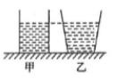

**C.只有②和③ D.只有③和④**

**36. 下列现象不是利用大气压的是（ ）**

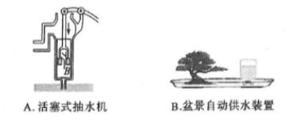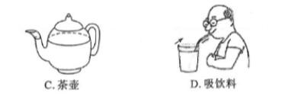

**37.关于气体压强，下列说法错误的是（ ）**

**A.做托里拆利实验时,若将试管由竖直变倾斜，其中水银柱的长度不变**

**B.能用吸管将杯中饮料吸进嘴里，是利用了大气压强**

**C.1 标准大气压可托起约10.3m 高的水柱**

**D.高空飞行的大行客机，机翼上方空气流速大、压强小**

**38.如图所示，把长约20cm 的饮料吸管从中部剪开（但不要彻底剪断）并弯折过来，将其中一段吸管a插在盛水的烧杯中，从另一段吸管b的管口用力吹气，水将从a管的管口喷出，且成雾状，这是因为吹气时（ ）**

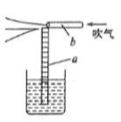

**A. a 管上端附近气体的压强变大**

**B. a 管上端附近气体的压强变小**

**C. 烧杯中水面上气体的压强变大**

**D. 烧杯中水面上气体的压强变小**

**39.（多选）小君对生活中观察到的现象解释正确的是（ ）**

**A.水壶的壶嘴与壶身构成连通器，静止时水面总是相平的**

**B.拦河坝设计成下宽上窄是因为液体内部压强随深度增加而增大**

**C.抽油烟机工作是利用气体流速越大、压强越小的原理将油烟“吸”走的**

**D.用吸管吸饮料是利用嘴的“吸力”把饮料吸入嘴里**

**40. 如图甲、乙、丙所示,小明利用小桌、海绵、秩码等探究影响压力作用效果的因素。**

**（1）本实验是通过观察 来比较压力作用效果的.**

**（2）实验中用到的研究方法有 和转换法。**

**（3）通过比较图甲、乙，说明 ，压力的作用效果越明显。**

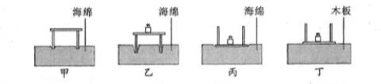

**（4）通过比较图 ，说明压力一定时，受力面积越小，压力的作用效果越明显。**

**（5）将该小桌和砝码放在如图丁所示的木板上，则图丙中海绵受到的压强P和图丁中木板受到的压强 P'的大小关系为 P P'（选填“＞”“小于”或“＝”）。**

**41.小明跟着爸爸去游泳，站在齐胸深的水中，感觉呼吸略微有些困难，越往深处感觉越明显，由此激发了他想研究水的压强特点的想法。**

**（1）图甲是小明利用底部和侧壁套有橡皮膜的玻璃管倒入水后的实验现象，由此可说明 。**

**（2）下表是小明利用 U 形管压强计探究水内部压强时的几组数据根据表中的数据，清回答下列问题：**

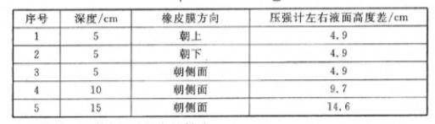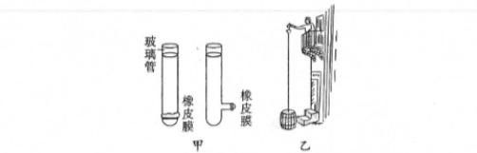

**①比较前三组数据，可得出的结论: .**

**② 比较序号 的三组数据，可得出的结论是水的压强随深度的增加而增大.**

**（1）早在 1648 年，物理学家帕斯卡曾做过一个著名的实验，如图乙所示。结果，他只用了几杯水，就把木桶撑破了.此实验不仅证明了液体的压强与液体的深度有关，还由此说明了液体的压强与 无关。**

**（2）我国第一股深海载人潜水器一蛟龙号，是目前世界上下潜能力最强的作业型载人潜水器。当蛟龙号潜水器下潜到7000m 深度时，所受海水的压强为 Pa.(g 取10N/kg ,ρ海水=1.03*103kg/m3)**

**42.如图所示，在一个标准大气压下，用 1m 长玻璃管做托里拆利实验，管中水银柱高度 mm ·**



**(1)假定移动玻璃管的过程均不漏气，请描述玻璃管内水银柱高度的变化情况。将玻璃管倾斜放置，水银柱的高度将 . 将玻璃管向上提升一点，水银柱高度将 . (选填“升高”“不变”或“降低")**

**（2）如果用水来代替水银做实验，水 （选填“会”或“不会”）充满玻璃管，若管口刚好在水面上且保证不漏气，此时玻璃管内底部的压强是 Pa.（g 取 10N/kg,结果用科学计数法表示，保留一位有效数字）**

**43. 同学们利用压强计等装置“探究液体内部压强”的规律，进行了如下操作:**

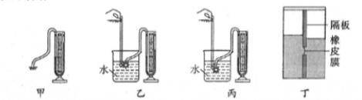

**（1）在使用压强计前，发现 U 形管中两侧液面已有高度差（如图甲所示），接下来的操作是 （选填字母）**

**A.直接从 U 形管右侧中倒出适量液体 B.拆除胶管秉新安装**

**(2)正确操作后，分析乙、丙两图的实验现象，初步得出的结论是：同种液体中，液体压强随液体 深度的增加而 ，因此拦河大坝要做成 （选填“上窄下宽”或“上宽下窄”）的形状.**

**(3)玲玲保持丙图中探头的位置不变，并向容器内加入适量的浓盐水，她发现 U 形管两侧液面的高度差又变大了，于是得出了“在同一深度，液体的密度越大.其内部的压强越大”的结论。她的操作不可靠，原因是加入盐水后液面位置改变了，正确操作是应将探头适当 （选填“上移”或“下移”）。**

**（4）红红用丁装置测量未知液体的密度，在左侧加入适量的水，在右侧缓慢倒入待测液体，直到观察与橡皮膜相平,需要测量的物理量有 （多选）；**

**A.右侧待测液体到容器底的深度 h1**

**B.右侧待测液体到橡皮膜中心的深度 h2**

**C.左侧水到容器底的深度 h3**

**D.左倒水到橡皮膜中心的深度h4**

**根据你选用的物理量推导出待测液体密度的表达式为ρ＝ (用题中字母和ρ水表示）.**

**44. 如图所示，“玉兔二号”月球车在月球背而留下属于中国的第一道印记。登月前，在水平地面上进行测试，月球车匀速直线行驶90m用时 30min,月球车的质量为135kg,车轮与地面接触的总而根为1.5*10-2m2，g 取10N/kg。求：**

**（1）测试时，月球车行驶的速度；**

**（2）测试时，月球车对水平地面的压强；**

**（3）登月后，月球车在月球上的质量。**

**45.如图所示，置于水平桌面上的容器，底面积为200cm2。未装水时的质 量为0.2kg。容器盛水后水面的高度为15cm,容器对桌面的压强为1.1*103Pa,求水对容器向上的压力。(已知ρ=1.0*103kg/m，g取10N/kg,忽略容器壁的厚度)**

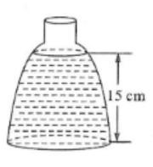

**46. 人工智能逐渐融入我们的生活.如图所示，某餐厅的送餐机器人的质量为40kg，它与地面的接触而积为0.01m2（g取10N/kg）**

**（1）求送餐机器人的重力：**

**(2)送餐机器人的外壳是由玻璃钢材料制作的。有一小块玻璃钢材料的质量为90g,体积为 50cm3,求该材料的密度；**

**(3)若送餐机器人托着3kg的物体，求此时机器人对水平地面的压强.**